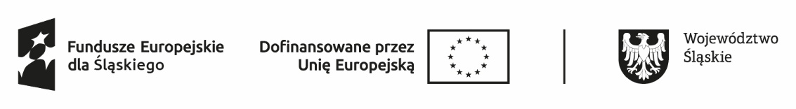
Deklaracja uczestnictwa w projekcie
Deklaruję uczestnictwo w projekcie pn. "Pomocna dłoń” o numerze FESL.07.04-IZ.01-045A/23, dofinansowanym ze środków Europejskiego Funduszu Społecznego Plus, którego Beneficjentem jest FUNDACJA PRZYMIERZE.

Oświadczam, że spełniam kryteria kwalifikowalności uprawniające do udziału w projekcie, tj.:
- zamieszkuję na terenie województwa śląskiego w Gminie Goczałkowice-Zdrój (powiat pszczyński) lub w Gminie Orzesze (powiat mikołowski) w rozumieniu Kodeksu Cywilnego,
- jestem osobą potrzebującą wsparcia w codziennym funkcjonowaniu (w tym z powodu wieku, stanu zdrowia, niepełnosprawności).
Zobowiązują się w trakcie realizacji projektu i po jego zakończeniu do udziału w badaniu ewaluacyjnym, polegającym na udzieleniu odpowiedzi na pytania dotyczące rezultatów projektu.

Oświadczam, że:
- zawarte w Formularzu Zgłoszeniowym do projektu dane są zgodne z prawdą i zobowiązuję się do niezwłocznego poinformowania Beneficjenta o zaistniałych zmianach,
- zostałem/am poinformowany/a o odpowiedzialności za składanie oświadczeń niezgodnych z prawdą.

.................................................. ...................................................
MIEJSCOWOŚĆ I DATA CZYTELNY PODPIS UCZESTNIKA PROJEKTU

